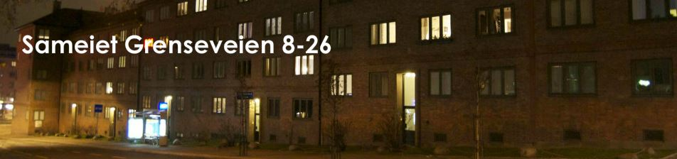

Søknadsskjema for utleie
Seksjonsnummer |  | Leilighetsnummer
Seksjonens adresse |  | Postnummer
Kontaktinformasjon – seksjonseier
Navn
Adresse
Postnummer
Telefon
E-post
Kontaktinformasjon - leietaker
Navn
Telefon
Fødselsdato (dd.mm.åå)
E-post

Leieforholdet starter (dd.mm.åååå)
Leieforholdet opphører (dd.mm.åååå)
Tidsubestemt avtale (sett kryss)
Seksjonseier plikter å informere leietaker\e om sameiets vedtekter og husordensregler. Dersom det skjer endringer i leieforholdet skal det fylles ut nytt skjema uten unødig opphold.
Signatur seksjonseier Sted, dato

--------------------------------------------------------------------- ----------------------------------------------------
Undertegnede er kjent med at utleie av seksjonen ikke reduserer seksjonseiers plikter ovenfor sameiet.

